Гималаи. Самые высокие, прекрасные и загадочные

Самые высокие горы на Земле — Гималаи. Лишь Чогори, вторая по высоте вершина мира (8611 м) располагается в Каракоруме (Индия). Все остальные восьмитысячники — пики Гималаев. А сколько здесь семитысячников. Но высочайшие не значит самые красивые. Может быть, это покажется странным, но самые прекрасные гималайские вершины не достигают 7000 м и по местным меркам горы рядовые. Например, горный массив Кхумбу Гимал: Эверест (8848 м), Лхоцзе (8516 м), Макалу (8463 м), Чо Ойо (8201 м), а царит здесь, правит бал ладная и грациозная Ама Даблам (6856 м).
От средних по высоте гималайских вершин невозможно отвести взгляд: Мачарпучхар в Аннапурна Гимале, Чомопомери в Лангтанге, Пумори в Кхумбу Гимале. Первая из них долго сопровождает путника от Покхары на юг. И на каждом повороте извилистого горного шоссе вы ищете и находите ее своим взглядом. Гималаи поделились прекрасным с народом, в них обитающим. Нигде так, как в Непале, путешественник не ощущает того внутреннего комфорта, который способствует достижению целей его поездки.
Но оставим эмоции и обратимся к нашей работе, к тому, зачем я стремился в Гималаи. Мечта их увидеть сопровождала меня на протяжении более чем 30 лет. Я геолог и геоморфолог, и главной целью моего путешествия в Непал было ознакомление с рельефом высочайшей и, пожалуй, самой загадочной на Земле горной страны.
Загадка геологического строения и рельефа
Гималаи составляют южную окраинную цепь горных сооружений Внутренней Азии. В то же время они морфологически удивительно напоминают поднятия островных дуг северо-западной окраины Тихого океана. Их фронтальный уступ — аналог внешних склонов островодужных поднятий в сторону глубоководных желобов. В нижних частях таких склонов залегают аккреционные призмы — деформированные осадки, срезанные с поверхности океанической литосферной плиты, погружающейся под островную дугу. Фронтальный уступ Гималаев опирается на холмистые гряды и низкогорные массивы Сивалика — морфологического выражения интенсивных деформаций неоген-четвертичных отложений в месте поддвига Индостанского субконтинента под горное сооружение. Это своего рода внутриконтинентальный аккреционный клин. Низкие Гималаи — морфологический аналог внешних островодужных поднятий типа Малокурильской гряды или подводного хребта Витязя, а долина Катманду подобна междуговым бассейнам Алеутской островодужной системы.
Морфологическое сходство островодужных поднятий и Гималаев определяет приложение к ним одних и тех же геодинамических моделей в духе тектоники литосферных плит. Насколько удовлетворительны данные модели, мы попытаемся рассмотреть ниже, а пока продолжим характеристику геолого-геоморфологических особенностей горных сооружений.
Гималаи — южное окраинное поднятие Тибет-Гималайской секции Средиземноморского молодого (альпийского) подвижного пояса, смещенного на север более чем на 1000 км относительно его сопредельных частей в Иране и Индокитае [1, 2]. Будучи частью этого пояса, они представляют собой поднятый, или как бы выдвинутый и преобразованный в систему надвиговых пластин, блок фундамента Индостанской платформы, отчасти перекрытый палеозой-мезозойскими осадками пассивной континентальной окраины. Поэтому большинство высочайших вершин мира сложены преимущественно пологозалегающими слоями известняков и других осадочных горных пород. Высокие Гималаи в виде гигантской моноклинали подняты на большую высоту и смещены по надвигам на юг вместе с подстилающим фундаментом древней платформы. И потому странной оказывается тектоническая позиция Индо-Гангского передового прогиба, сопровождающего эту горную цепь с юга. В отличие от других подобных прогибов он не разделяет платформу и складчатое сооружение, а как бы наложен на первую, поскольку край молодого орогенического пояса оказывается тоже частью древней платформы.
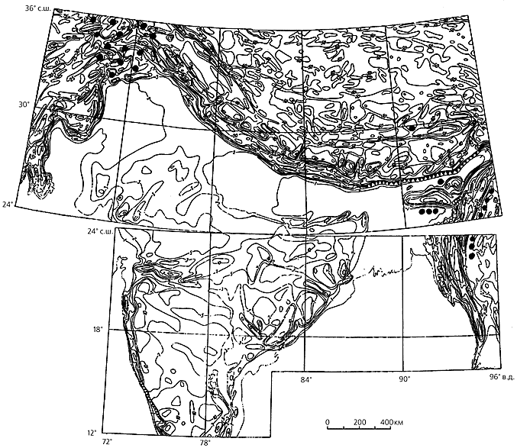
Рельеф Гималаев и их окружения. Числа на изолиниях обозначают сотни метров. Залитыми кружками показаны участки глубокофокусных землетрясений, зубцами — уступ поверхности геоида.
Главная особенность геологической структуры Гималаев — серия переместившихся с севера на юг пологозалегающих надвиговых пластин. Характерная черта их — наложенная последующая складчатость. Обычно же складчатые деформации в орогенических поясах либо предшествуют надвигам, либо происходят одновременно. Эрозионное преобразование разделило лобовые части надвиговых пластин на останцы, которые в условиях горизонтального сжатия литосферы испытывали выжимания. В результате сформировались клиновидные горсты [3], составляющие наиболее высокоподнятые части Низких Гималаев.
Небезынтересным оказывается сравнение Гималаев с горной системой Загроса — южной окраиной Иранской секции Средиземноморского подвижного пояса, — также граничащей с Аравийским субконтинентом. Последний наравне с Индостаном относится к “осколкам” распавшегося древнего южного материка Гондваны. Загрос — складчатые горы, возникшие при тектоническом скучивании (поперечном сокращении) мощного и продолжительно формировавшегося комплекса осадков пассивной континентальной окраины, перекрывающих погруженный участок древнего Аравийского кратона (части Африканской платформы). В сущности Загрос и Гималаи дают нам примеры одного и того же процесса поперечного сокращения верхних частей литосферы молодых орогенов в результате горизонтального сжатия, но на разных уровнях. То, что мы видим в Гималаях, происходит в Загросе на больших глубинах.
Тектоническому рельефу Гималаев свойственно продольное расчленение, выражающееся в первую очередь в наличии понижений, разделяющих отдельные массивы высокогорья — гималы. Такие поперечные понижения проникают далеко на север, в Тибет, и особенно эффектно выглядят на перспективных космических снимках. Вдоль горизонтально смещенных относительно друг друга массивов-гималов заложены долины крупнейших рек, пересекающих Высокие Гималаи (Арун, Кали-Гандак).
Вообще следует сказать, что Гималаи начисто лишены какой-либо водораздельной роли. Практически это односкатные горы. Они возвышаются над крутой цокольной поверхностью гор этой части Средиземноморского подвижного пояса [4]. Перепад высот цоколя под ними достигает 4000—4500 м, и большая его часть располагается под Высокими Гималаями. Долины Цангпо и Инда, ограничивающие Гималаи с севера, находятся уже на верхней части ската гор, а днища впадин Тибета располагаются над ними, на еще больших высотах. Поэтому и сам материковый водораздел между реками Индийского океана и бессточными бассейнами Внутренней Азии имеет необычную позицию — также в верхней части ската цоколя молодого подвижного пояса.
Высокий и крутой скат цокольной поверхности определенно придает Гималаям гравитационную неустойчивость. Возможно, поэтому здесь проявляется гравитационный тектогенез, но вопрос этот совершенно не изучен.
Особенность гималайского горообразования
Модель тектоники литосферных плит в приложении к гималайскому орогенезу не согласуется с характером сейсмического режима этой части Евразийского континента. Казалось бы, мы должны ожидать наличие погружающейся на север сейсмофокальной зоны с глубокофокусными землетрясениями под северной частью Гималаев и южной — Тибета. В действительности этого нет, и под Тибетом на большой глубине зафиксирован лишь один (!) сейсмический толчок — в районе Лхасы. Напротив, глубокофокусные землетрясения отмечаются под Индо-Гангским передовым прогибом, и особенно южнее плато Шиллонг. Но наибольшим распространением глубокофокусных землетрясений характеризуются районы вблизи окончаний Гималайского поднятия (Ассамский и Памир-Пенджабский синтаксисы — гигантские горизонтальные складки, образованные дуговыми гирляндами покровно-складчатых горных цепей).
Характер сейсмичности Тибета, Гималаев, Индостана и Индокитая не объясняется моделью субдукции одной литосферной плиты под другую в ее ортодоксальном исполнении. В морфологической и геологической структуре Гималаев наблюдается причудливое переплетение результатов разнородных геодинамических обстановок: элементов сходства с островодужной геодинамикой, включая формирование предгорного аккреционного клина; тектонического скучивания посредством одновременного перемещения надвиговых клиньев и пластин; приповерхностной складчатости и возможного гравитационного соскальзывания верхних частей литосферы над крутым и высоким скатом цоколя гор. Эта комбинация и делает Гималаи загадочными в их геолого-геоморфологическом отношении. Рядом же с ними располагается не менее удивительный Тибет. Обычно он — наравне с Гималаями, Тянь-Шанем, Алтаем, горами, тянущимися на север, вплоть до Байкала, — объединяется в состав системы внутриконтинентальной коллизии (сближения) Евразийской и Индостанской литосферных плит [5]. Но в тектоническом рельефе Тибета не просматриваются следы сжатия литосферы. Более выражены свидетельства рифтогенеза. Тектонический рельеф Тибета напоминает Провинцию хребтов и бассейнов Северной Америки. Итак, в структурном отношении данная внутриконтинентальная коллизионная система включает разобщенные элементы: Гималаи (поперечное сокращение за счет надвиговых клиньев и пластин), Тянь-Шань и Алтай (сводовые изгибы и надвиги, продольные смещения линзовидных блоков верхних частей литосферы) и Тибет (проявления рифтогенеза). Внутриконтинентальная коллизионная система, выделяемая во Внутренней Азии, здесь по размерам сопоставима с размерами взаимодействующих литосферных плит. Более того, по площади она превышает Индостанский субконтинент! Это крайне необычная ситуация. Внутриазиатский коллизионный пояс представляет собой своеобразное шовное образование, а такого рода тектонические формы по размерам значительно уступают порождающим их структурам. Следовательно, мы вправе предполагать существование особенных причин гималайского горообразования, и коллизионных явлений во Внутренней Азии вообще.
Гигантский коромантийный блок
Рельеф геоида (геометрически сложной поверхности равных значений потенциала силы тяжести) дает хорошую подсказку в решении этой проблемы. В Азиатско-Индоокеанском регионе выделяется обширная полоса понижений поверхности геоида до отрицательных значений, с самым глубоким на Земле минимумом (–112 м) южнее Индостанского п-ова и о.Шри-Ланка. Этот сектор геоида с востока и запада ограничен протяженными и встречно-наклонными скатами, которые (судя по результатам глобальной сейсмической томографии) представляют собой крупные линеаменты, проникающие на глубину вплоть до раздела ядро—мантия. Само Азиатско-Индоокеанское понижение поверхности геоида неоднородно и распадается на две крупные части: Индоокеанский минимум и Азиатскую пониженную ступень. Они разделены невысоким уступом-скатом вдоль Гималаев и структурным мысом в районе Тибета. Возможно, Гималайский уступ поверхности геоида также транслируется на глубину до границы ядро—мантия, но относительно субширотного линеамента смещается на север на расстояние, эквивалентное двум третям протяженности Индостанского п-ова. А сопровождающий его мыс — морфологическое отражение глубинной структуры под Тибетом.
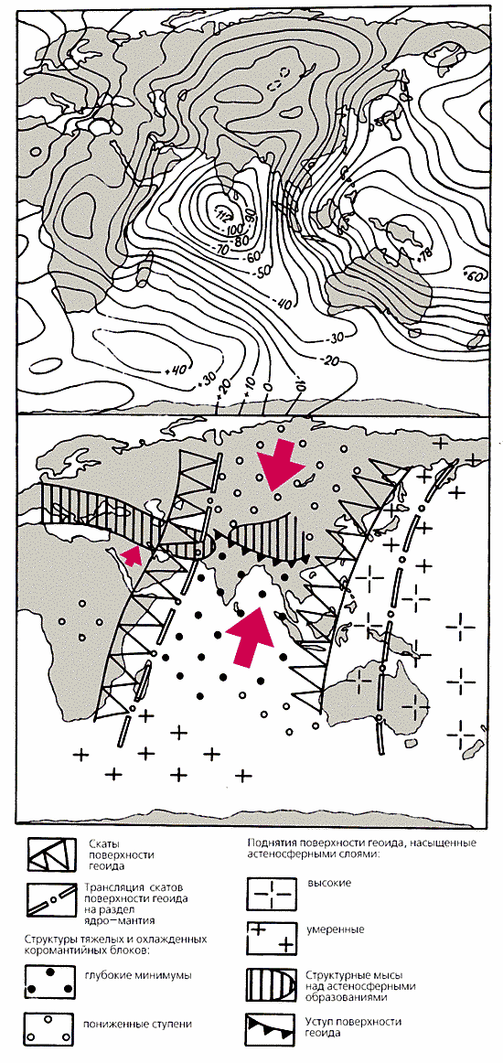
Рельеф геоида в Азиатско-Индоокеанском регионе (вверху) и его тектоническая интерпретация. Стрелками показано перемещение коромантийных геоблоков.
Азиатско-Индоокеанское понижение поверхности геоида — следствие залегания в мантии этой части Земли относительно охлажденных и уплотненных масс, что подтверждается результатами глобальной сейсмической томографии. Расчеты показывают, что центр масс, обусловливающих существование Индоокеанского минимума геоида, находится на глубинах 700—800 м [6]. Следовательно, относительно тяжелое (охлажденное) тело имеет вертикальные размеры порядка 1500 км и, видимо, представляет собой гигантский коромантийный геоблок, объем которого минимум в 10 раз превышает объем литосферной плиты. И не плита, а именно Индоокеанский коромантийный тяжелый геоблок смещается на север и приходит в столкновение с таковым же Азиатским геоблоком. Эффект внутриконтинентальной коллизии во Внутренней Азии, включая формирование высочайшего Гималайского поднятия, можно рассматривать как результат взаимодействия именно гигантских геоблоков, и, возможно, что в Азиатско-Индоокеанском секторе Земли в этом процессе участвует вся мантия, а наблюдаемые элементы тектоники литосферных плит — лишь частный элемент такого взаимодействия.
Мы полагаем, что здесь существенное, если не определяющее, значение имеют ротационные процессы. Именно тяжелый и охлажденный Индоокеанский коромантийный геоблок производит наибольшую работу, смещая южное крыло молодого подвижного пояса на север более чем на 1000 км. При преодолении инерции получивший разгон этот тяжелый блок обладает наибольшими значениями количества движения или кинетической энергии.

Литература
1. Гансер А. Геология Гималаев. М., 1967.
2. Хаин В.Е. Региональная геотектоника. Альпийский Средиземноморский пояс. М., 1984.
3. Geological map of Nepal: Scale 1:1 000 000. Kathmandu, 1994.
4. Уфимцев Г.Ф. Горные пояса континентов и симметрия рельефа Земли. Новосибирск, 1991.
5. Molnar P., Tapponnier P. // Science. 1975. V.189. P.419—426.
6. Тараканов Ю.А., Винник Л.П. // Докл. АН СССР. 1975. Т.220. №2. С.339—341.

